

11.

1

掌控計劃

我掌控的生活範疇：

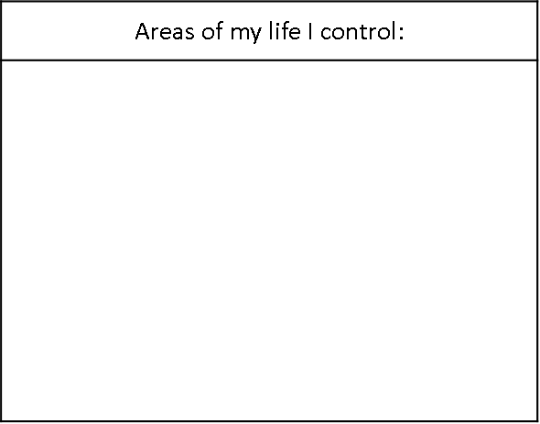









我如何做的？

或……

和



其他人可以如何幫助我？

我將會如何做？

我想在生活中嘗試掌控的新事物是：